Решение в электроном виде (Word).

Задание 1
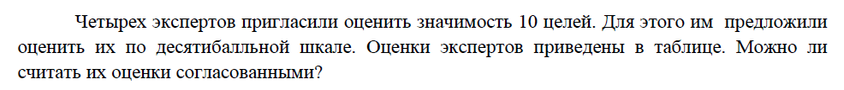
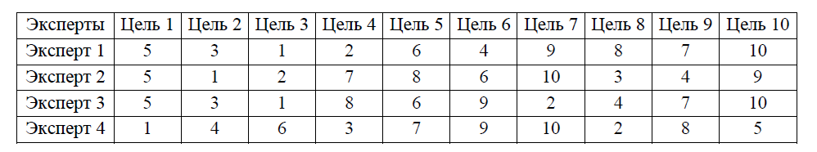

Задание 2
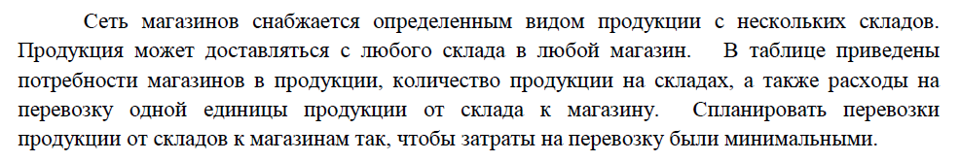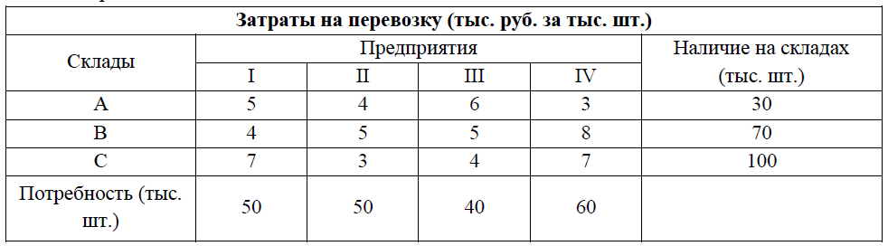

Задание 3
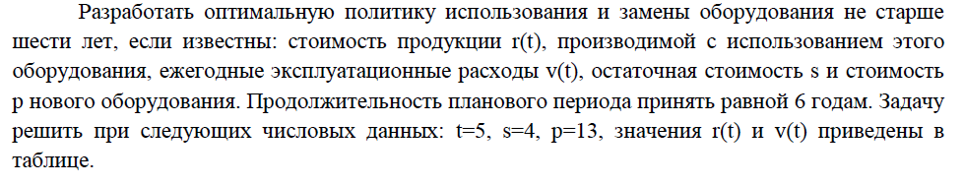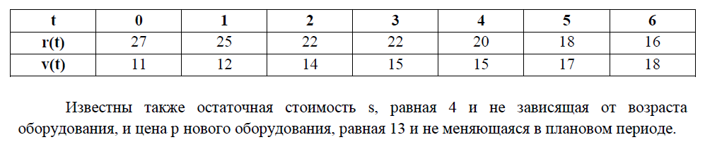

Задание 4
